**Лабораторное занятие № 1**

**Тема: Изучение интерфейса операционной системы Windows**

Лабораторное занятие рассчитано на 2 часа, относится к темам 1.1, 1.2.

**Формируемые компетенции**: ПК2.3, ПК 3.3, ПК 4.3, ОК1-ОК9

**Цель:** сформировать у обучающихся навыки работы с интерфейсом операционной системы Windows

**Методическое и техническое обеспечение:**

лабораторный практикум, компьютеры с установленной операционной системой не младше Windows 7 и пакетом приложений MicrosoftOfficeверсии не младше 2007.

**Теоретические сведения**

Windows — семейство коммерческих операционных систем (OC) корпорации Microsoft, ориентированных на применение графического интерфейса при управлении. Изначально Windows была всего лишь графической надстройкой-программой для операционной системы 80-х и 90-х годов MS-DOS. По состоянию на август 2014 года, под управлением операционных систем семейства Windows, по данным ресурса NetApplications, работает около 89% персональных компьютеров. Windows работает на платформах x86, x86-64, IA-64 и ARM.

**Пример выполнения задания**

Вызов диалогового окна диспетчера устройств

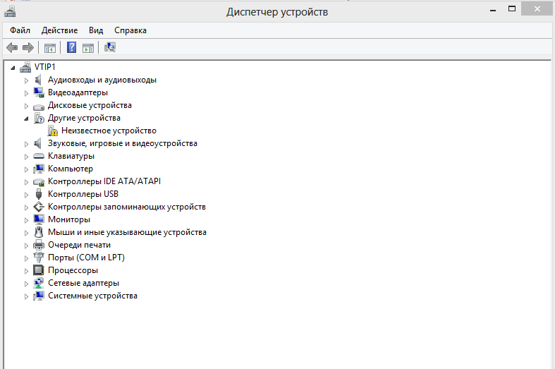

**Порядок выполнения практического задания:**

1.Ознакомьтесь с интерфейсом операционной системы Windows: объектами, окнами, кнопками, контекстным меню.

2. При помощи мыши, используя меню Пуск и контекстные меню окна «Мой компьютер», получите следующую информацию и внесите ее в отчет по работе:

1. версия операционной системы;
2. тип процессора и его частота;
3. разрядность ОС и процессора;
4. объем ОЗУ;
5. имя ПК;
6. наименование рабочей группы (домена);
7. объем жесткого диска (или нескольких локальных дисков);
8. разрешение экрана (текущее);
9. тип видеоадаптера и его модель;
10. тип сетевой карты и ее ID;
11. частота обновления экрана;
12. список подключенных устройств и принтеров;
13. количество ядер процессора;
14. примеры работающих и неработающих служб;
15. название антивируса, который активен.

Содержание отчета: отчет представляет собой документ в формате ***.doc или .docx***, имеющий титульный лист, на котором указывается название учебного заведения, название учебной дисциплины, тема лабораторной работы и ее номер, сведения об обучающемся, который выполняет работу и о преподавателе.После основной части отчета, в которой следует описание выполняемой работы, следует указать список литературы, которой обучающийся руководствовался в ходе выполнения работы.

**Контрольные вопросы:**

1. Что такое интерфейс операционной системы Windows?
2. Какими способами можно вызвать контекстное меню?
3. В каком меню можно посмотреть информацию о системе?
4. Какие элементы имеются на рабочем столе?
5. В каком меню указываются физические параметры устройств, подключенных к компьютеру?

**Содержание отчета:**

Получить ответы на вопросы практического задания

**Список литературы:**

Основная литература

1. Батаев А.В. Операционные системы и среды. М: Академия, 2017
2. Матросов В.Л.Операционные системы, сети и интернет-технологии. М: Академия, 2014

Дополнительная литература

1. Партыка Т.П., Попов И.И. Операционные системы, среды и оболочки. М.: ФОРУМ, 2009
2. Попов И.И. Операционные системы и среды. М.: ФОРУМ-ИНФРА-М, 2004